Neuer Anwendungsleitfaden für das Polieren von Proben für metallographische Untersuchungen
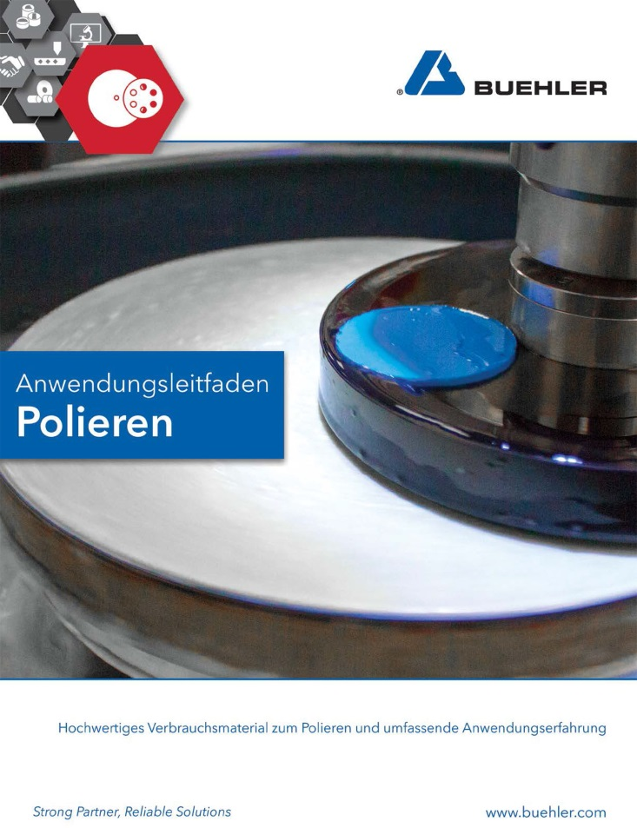
Esslingen, Dezember 2018 – Ein neuer Leitfaden von Buehler für das Polieren von Proben bietet eine Vielzahl von Anwendungs- und Prozessinformationen für Metallographielaboranten. Er beschreibt, wie beim Polieren zu verfahren ist und warum die Wahl der richtigen Verbrauchsmaterialien darüber entscheiden kann, ob man die Analyse starten kann oder mit einer anderen Probe von vorn beginnen muss.
Darüber hinaus leistet der Leitfaden Orientierungshilfe bei der Wahl des passenden Tuchs sowie des am besten geeigneten Schleifmittels. Er enthält Lösungen für gängige Probleme, Antworten auf häufig gestellte Fragen und empfohlene Vorgehensweisen für das Polieren von Elektronikkomponenten, Aluminium, Nickel, Titan, Kupfer, Verbundwerkstoffen, thermischen Spritzschichten und Stählen. Darüber hinaus bietet er fachliche Präparationsempfehlungen für das Polieren von Materialien aller Art mit feinen, mittelfeinen und groben Poliertüchern.
Unter anderem stellt der neue Leitfaden die neuen, langlebigen Poliertücher mit magnetischer Rückseite von Buehler vor. Sie kombinieren das originale Buehler-Poliertuchmaterial mit einer Magnetrückseite, der das Ablösen verschlissener Tücher bequem und leicht macht und dadurch Zeit sparen und die Effizienz steigern kann.
Buehler – ITW Test & Measurement GmbH, Esslingen, ist seit 1936 ein führender Hersteller von Geräten, Verbrauchsmaterial und Zubehör für die Materialographie und Materialanalyse und bietet darüber hinaus ein umfangreiches Programm an Härteprüfern und Härteprüfungssystemen. Ein dichtes Netz von Niederlassungen und Händlern sichert Kunden professionelle Unterstützung und Service rund um den Globus. Das Buehler Solutions Centre in Esslingen sowie weitere Zentren dieser Art in Europa und der Welt bieten umfangreiche Hilfestellung bei allen Anwendungsfragen oder der Ausarbeitung reproduzierbarer Präparationsabläufe. Buehler ist Teil des Test and Measurement Segments der US-amerikanischen Illinois Tool Works (ITW) mit rund 100 dezentralisierten Geschäftseinheiten in 52 Ländern und rund 51.000 Mitarbeitern.
Weitere Informationen über das Produktangebot von Buehler ITW Test & Measurement GmbH sind unter https://www.buehler-met.de/ abrufbar.
Redaktioneller Kontakt und Belegexemplare:
Dr.-Ing. Jörg Wolters, Konsens PR GmbH & Co. KG,
Hans-Kudlich-Straße 25, D-64823 Groß-Umstadt – www.konsens.de
Tel.: +49 (0) 60 78 / 93 63 - 0, Fax: - 20, E-Mail: mail@konsens.de
Presseinformationen von Buehler mit Text sowie Bildern in druckfähiger Auflösung sind als Download verfügbar unter: www.konsens.de/buehler.html

